

**GRUPO 3**

**CURSO**

Introducción a la Ingeniería Informática

**HORARIO**

0331

**INTEGRANTES**

* Diego Vargas 20114297
* Carlos Rebaza 20122607
* Lourdes Montalvo 20125540
* Henry Vilca 20125917
* Arthuro Cueva 20131271

Índice

1. Reglas del juego
2. Manual del usuario  
   1. Funcionabilidad

a) Menú

* + - 1. Botón inicio
      2. Botón del sonido
      3. Botón Cargar
      4. Botón Salir
      5. Botón del Cuento
    1. Ubicación de botones
  1. Jugabilidad
     1. Imágenes representativas

**1) Reglas del juego**

* No podrá responder más de una pregunta a la vez
* No podrá volver a la escena anterior
* No podrá avanzar a otros lugares si es que aún no ha respondido la pregunta
* Deberá escuchar toda la historia para luego poder responder las preguntas, no antes.

**2) Manual del usuario**

* 1. **Funcionabilidad**

Este juego se guardará automáticamente al salir de la partida

* + 1. **Menú**

El menú se encontrará en la parte superior derecha

* + - 1. **Botón Inicio**

Al hacer click en el botón inicio, nos llevará al cuento principal el cual tendrá además de texto, sonido e imágenes.

* + - 1. **Botón del sonido**

El funcionamiento del botón sonido será prenderlo y apagarlo si es que el usuario lo desee, haciendo click en el mismo.

* + - 1. **Botón Cargar**

El botón cargar se activa instantáneamente con el inicio de la partida. Al hacer click en el botón cargar, se continuará la partida donde se quedó el usuario anteriormente.

* + - 1. **Botón Salir**

Al hacer click en el botón salir aparecerá una ventana, preguntándole al usuario si desea salir del juego y este al hacer click en aceptar saldrá de la partida guardándose automáticamente.

* + - 1. **Botón repetir**

El botón repetir tendrá dos opciones:

* Repetir el cuento: con el fin de que el niño recuerde el inicio del relato
* Repetir la historia: con el fin de que el niño recuerde los fragmentos del relato
  + 1. **Ubicación de botones**

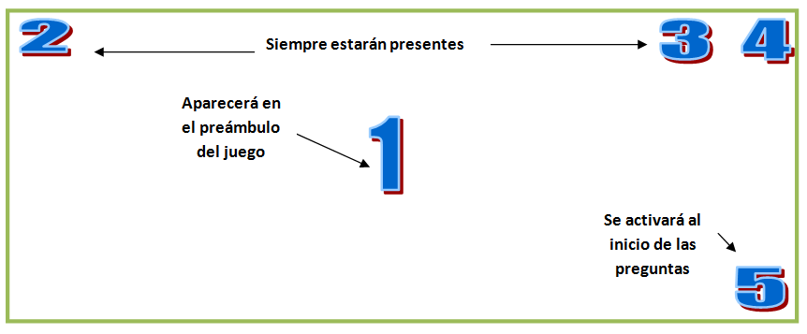

* 1. **Jugabilidad**El usuario deberá escoger entre tres opciones, luego de leer y escuchar la historia, haciendo click en una de ellas.
     1. **Imágenes representativas**